ТЗ

Строение сайта:

1) Окно регистрации – первая страница, на которую попадает незарегистрированный пользователь при переходе на сайт. Пользователь должен будет указать свой ник, под которым его будут видеть другие пользователи, придумать уникальный логин, используя который он сможет заходить на свой аккаунт в дальнейшем, а также ввести и подтвердить свой пароль. В случае если пользователь уже зарегистрирован на сайте это окно будет пропущено.

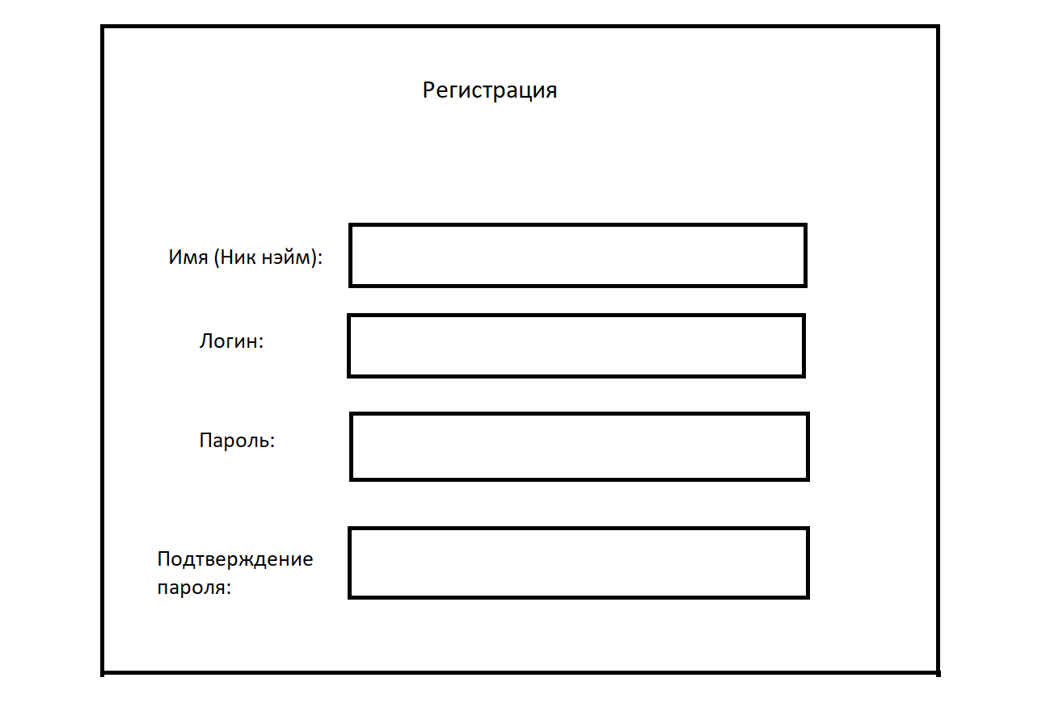

2) Окно входа в аккаунт – отдельное окно для тех, кто уже зарегистрировался на сайте с другого устройства или по той или иной причине вышел из своего аккаунта. Это окно позволит не создавать новый аккаунт при каждом использовании сайта. Пользователю потребуется лишь ввести свои логин и пароль, созданные при регистрации чтобы продолжить пользоваться аккаунтом

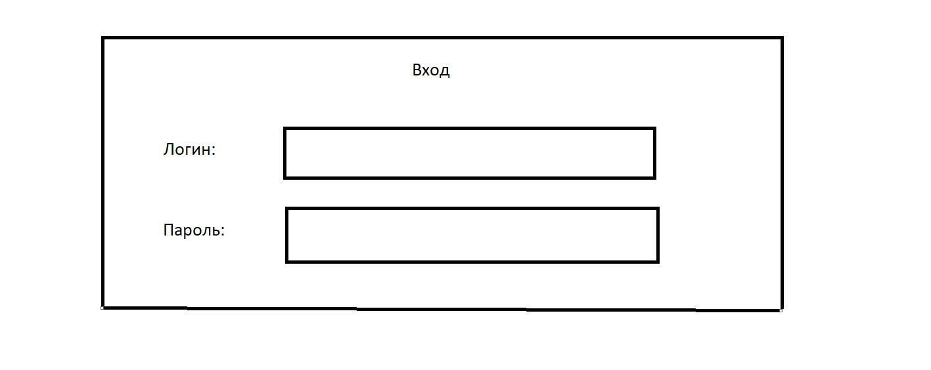

3) Основной шаблон сайта – после регистрации пользователь сможет начать пользоваться сайтом. Все последующие страницы сайта будут иметь один и тот же шаблон. Этот шаблон будет включать в себя возможность перемещения между основными страницами сайта и блок с основной информацией, которая будет зависеть от текущей страницы.

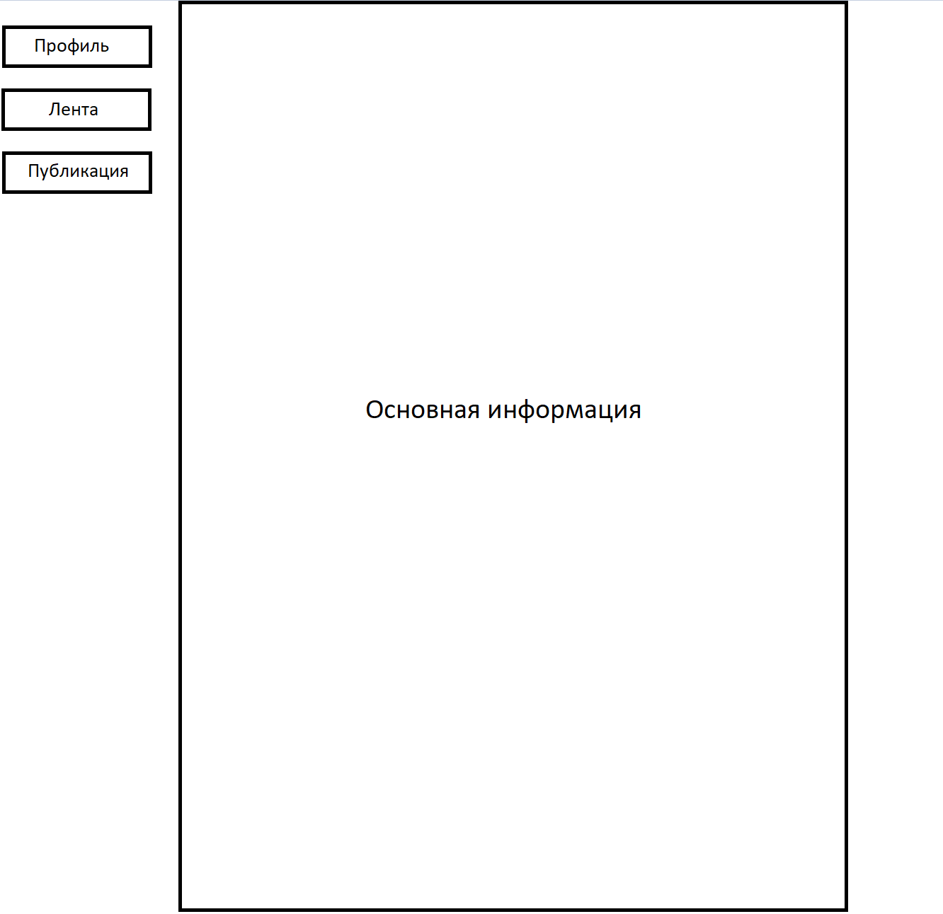

Все дальнейшие страницы будут представлять собой дополнение к основному шаблону.

4) Профиль – окно профиля хранит в себе всю информацию о аккаунте пользователя. В нем можно увидеть ник, логин, аватар и все публикации конкретного пользователя. Зайдя в свой собственный профиль, пользователь сможет частично отредактировать его: поменять ник, удалить или отредактировать свои публикации, установить аватар, который будет виден другим пользователям, а также, введя старый пароль изменить его на новый.

4.1) Профиль другого пользователя:

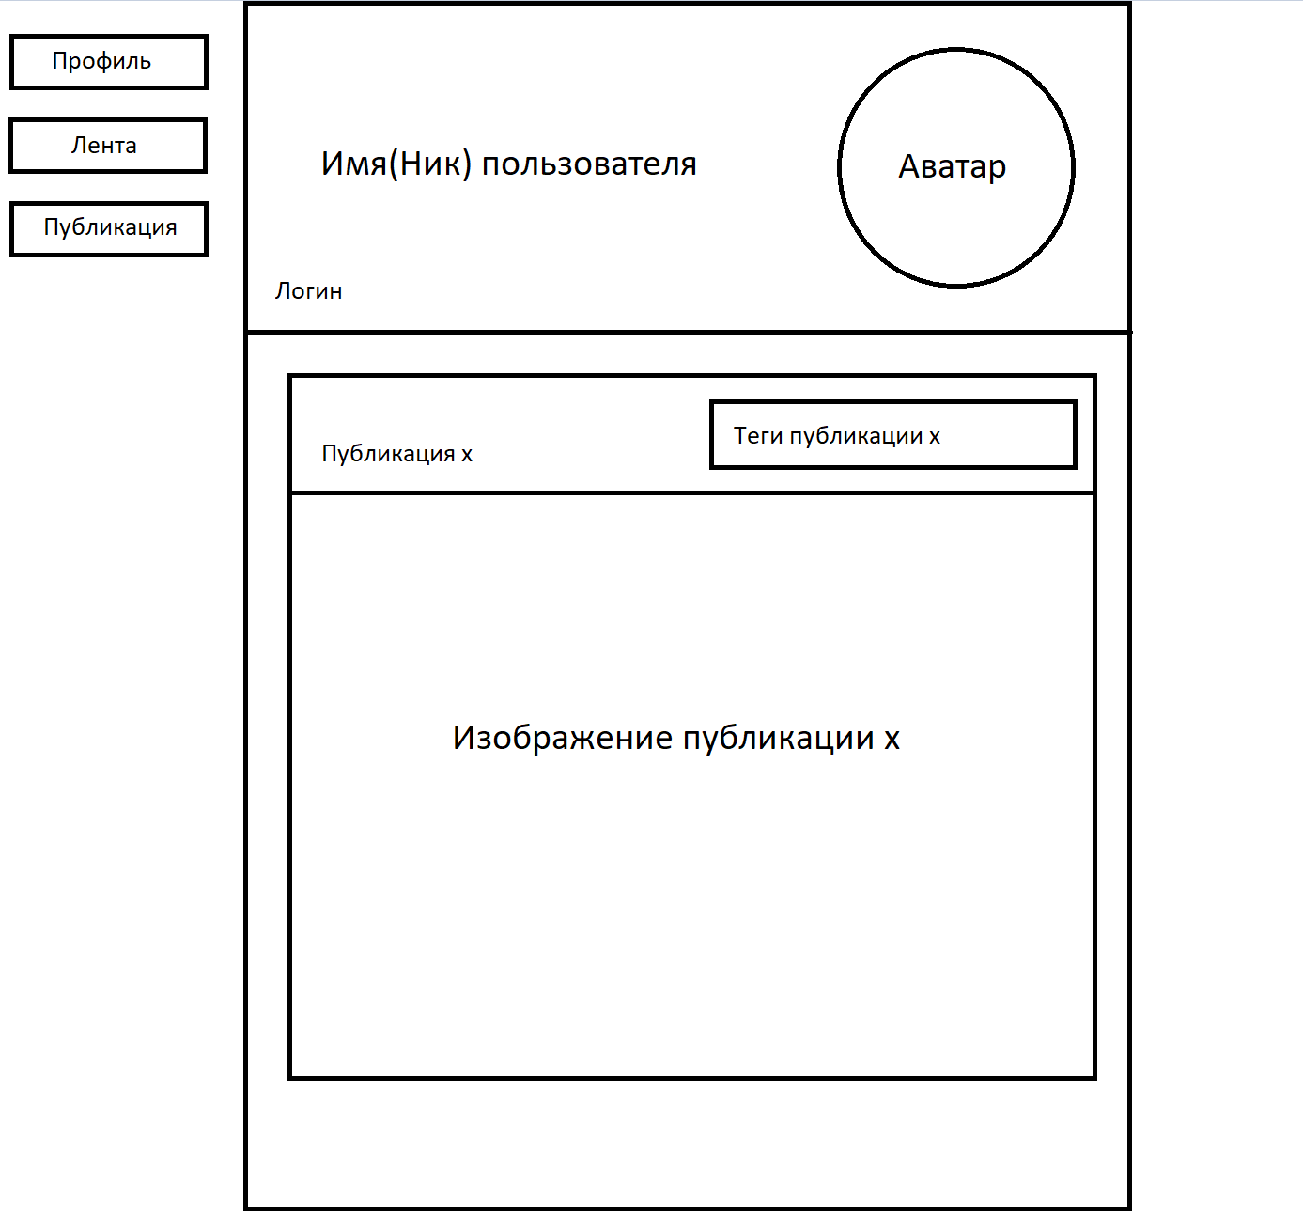

4.2) Ваш профиль:

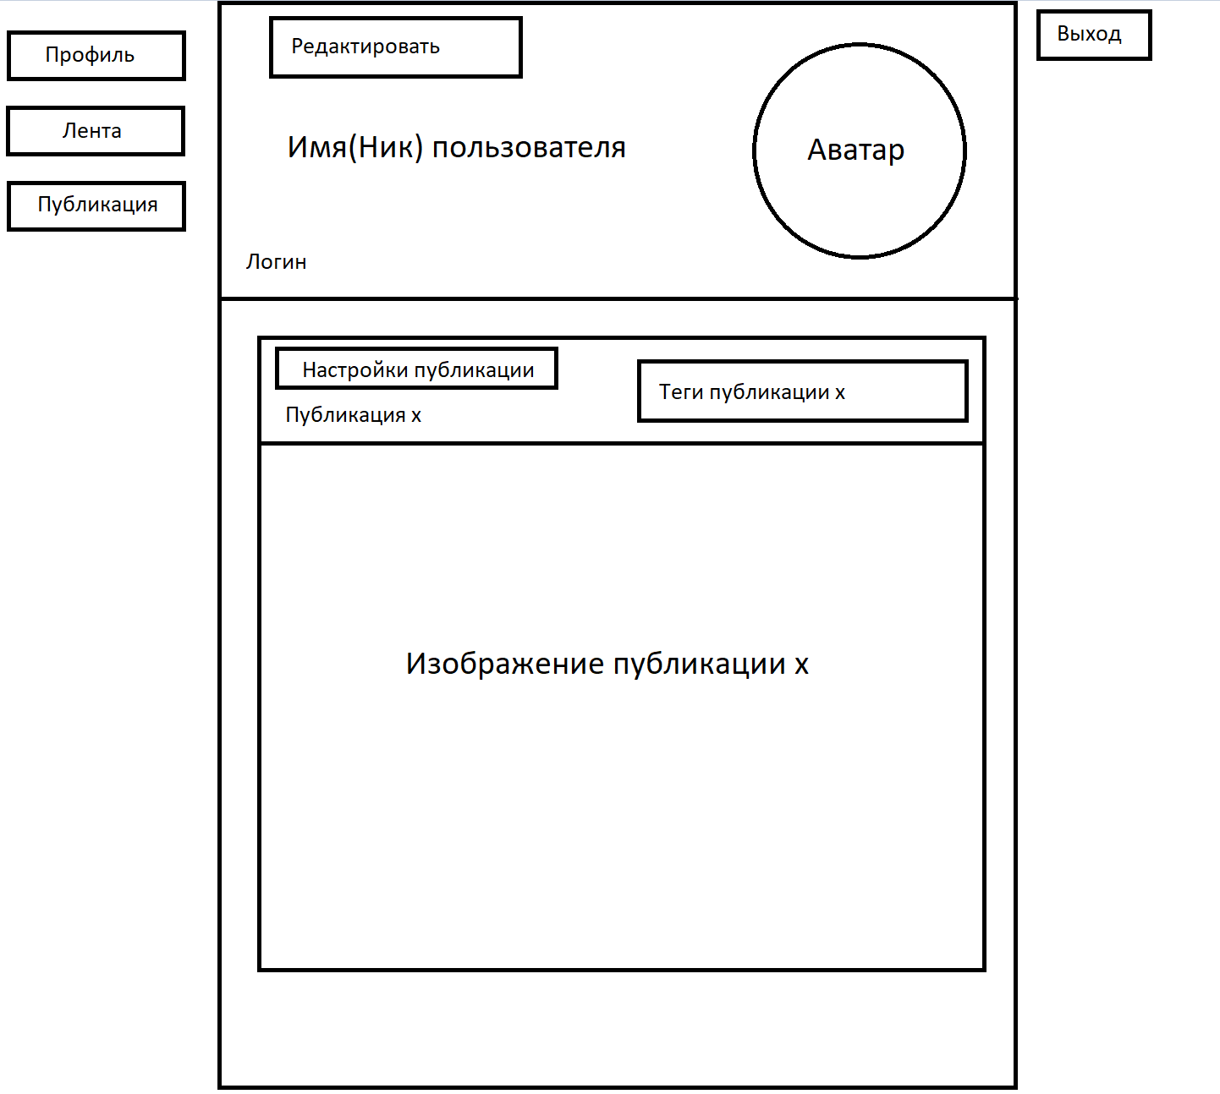

4.3) Окно настройки профиля:

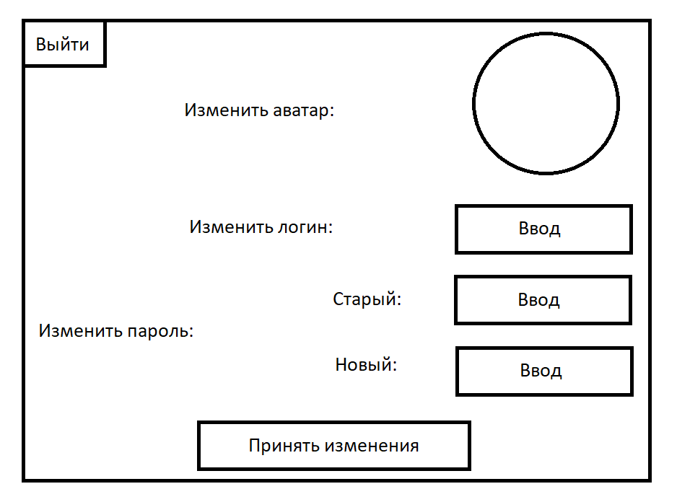

5) Скролл арена(лента) – основная страница сайта. Используя ее каждый пользователь сможет ознакомиться с чужими публикациями. Изначально, пользователь будет видеть в ленте случайные работы других пользователей сайта, однако, на странице будет представлена и функция сортировки по тегам, которая упростит поиск интересных работ.

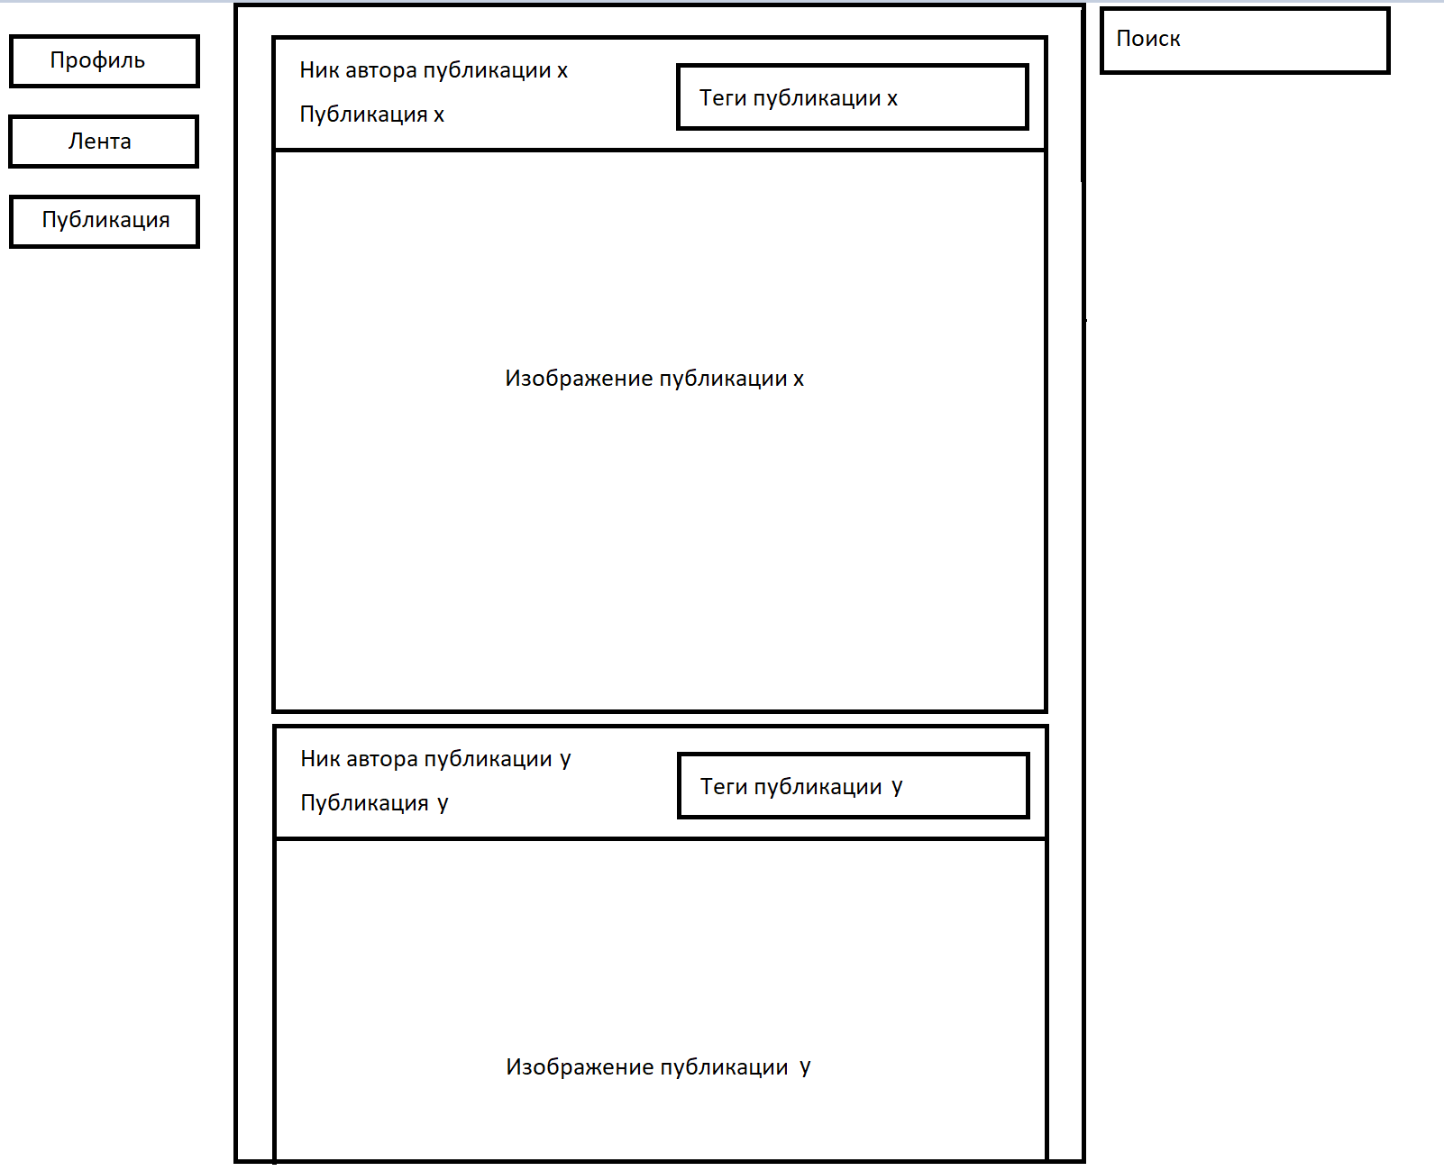

6) Редактор публикаций – страница, на которой создаются публикации. Для того, чтобы создать публикацию, потребуется: указать ее название (имя публикуемого персонажа), задать список тегов для облегчения поиска другим пользователям, в текстовой форме описать персонажа и приложить изображение персонажа. После выполнения требований, пользователь должен получить возможность опубликовать работу с помощью соответствующей кнопки.

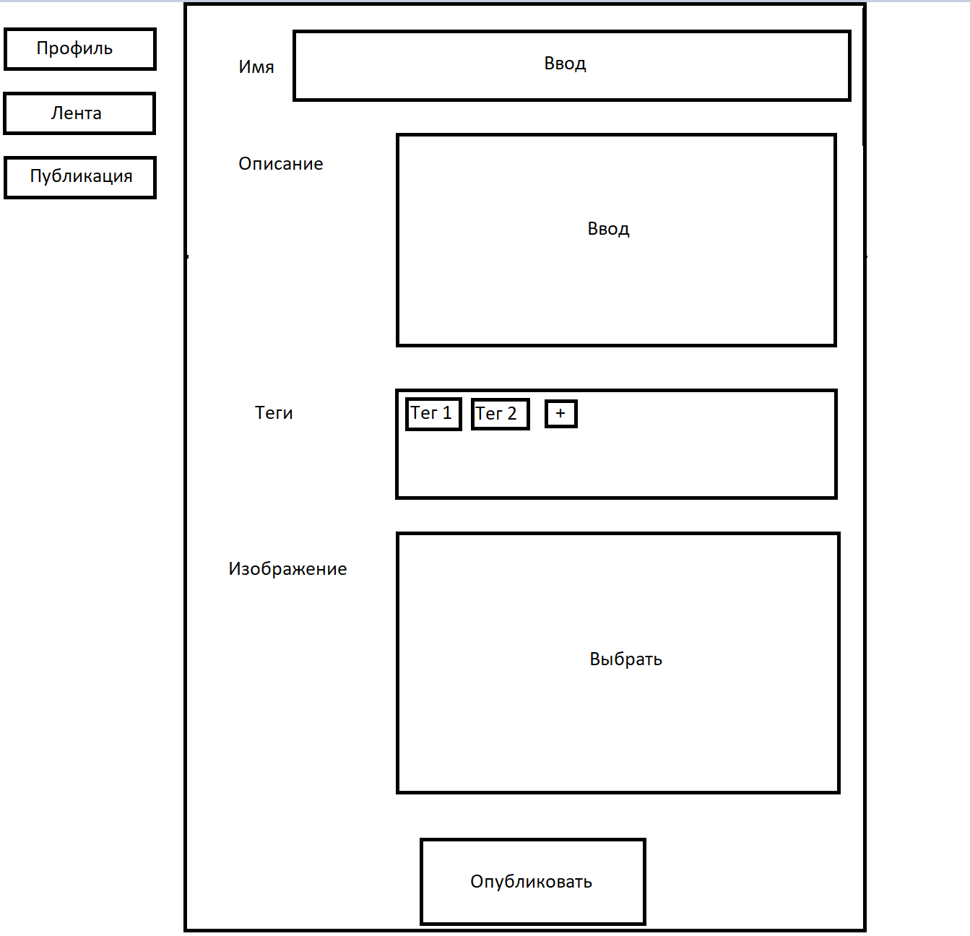

7) Подробности публикаций – публикации в ленте не отображаются полностью, так как их описания могут быть слишком большими для такого формата просмотра. Если пользователь заинтересовался публикацией, он может перейти к ее подробностям (Нажав на необходимую публикацию левой кнопкой мыши) и ознакомиться с ее описанием.

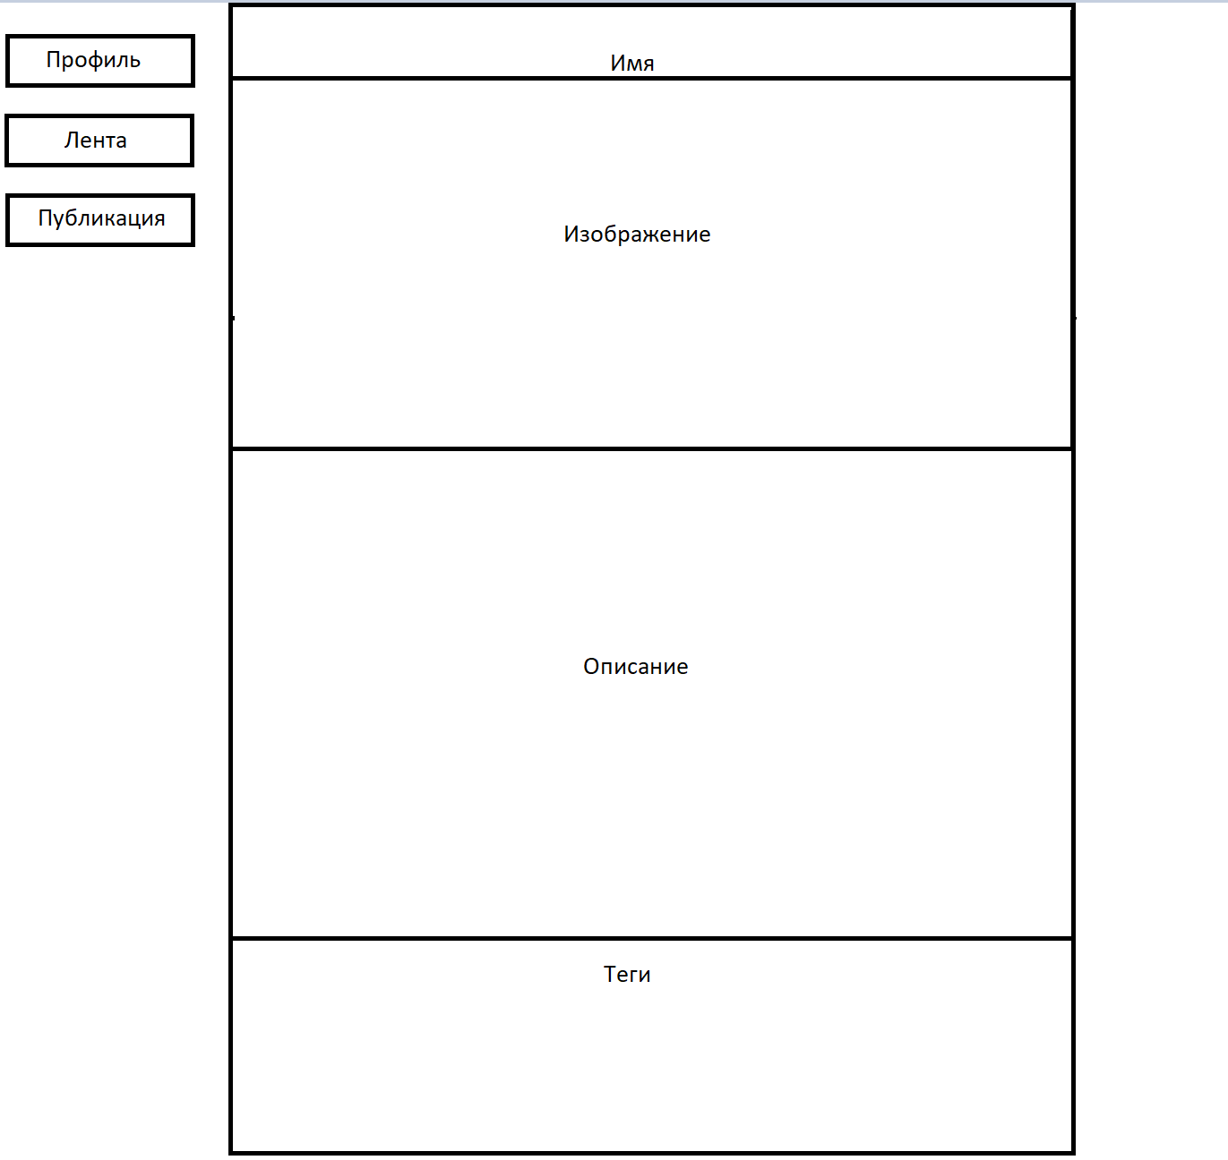

Ролевая структура:

На сайте планируется создать две роли с разными правами:

1) Пользователь

* Может просматривать чужие публикации
* Может создавать свои публикации
* Может редактировать свой профиль и свои публикации

2) Модератор

* Имеет все права пользователя
* Может удалять чужие публикации при необходимости

На данный момент способ назначения модераторов сайта обдумывается

Возможные добавления:

* Подписки на других пользователей
* Система лайков и комментариев к публикациям